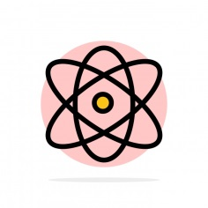

# אפקטורים – רכיבי הפעלת כוח

**Effector2D** הוא רכיב שעדיין לא יצא לנו לדבר עליו. מטרת הרכיב היא *לכוון את הכוחות שמופעלים על עצם כלשהו המתנגש בעצם עם האפקטור*. יש כמה סוגים של אפקטורים.

## 1. Surface Effector - אפקטור משטח

מדמה "סרט נע" – מביא כל גוף שמתנגש בקוליידר שלו למהירות קבועה. *לדוגמא*: נפיל כדור דו-ממדי על משטח עם surface effector, הכדור ינוע לכיוון מסוים בהתאם לערך השדה "מהירות".

השדות של האובייקט:

* Speed – המהירות הקבועה שאליה יגיע העצם (המהירות של ה"סרט נע"). עם מספר חיובי העצם המתנגש ינוע ימינה (בהנחה שהמשטח הוא אופקי). עם מספר שלילי העצם ינוע שמאלה, וככל שהערך יותר גדול (בערך מוחלט) הוא ינוע מהר יותר.
* speed variation – מספר רנדומלי בין 0 למספר שהוזן. הערך מוסף למהירות שהגדרנו ב-speed. עבור ערך שלילי נוספים כוחות נגדיים לכוח ששמנו ב-speed. המטרה היא ליצור מהירות אקראית.
* force scale- כמה זמן ייקח לאובייקט מרגע ההתנגשות להאיץ למהירות המרבית. ככל שהערך נמוך יותר ייקח לאובייקט יותר זמן להאיץ (ערכים בין 0 ל1).
* collider mask- מגדיר באילו שכבות ישפיע האפקט.  
    
    
    
  התמונות לעיל ממחישות שימוש של האפקטור. הוספנו למשטח את האפקטור surface effector 2D ו- collider2D, בקוליידר של המשטח גם הגדרנו **used by effector**, כדי שנוכל להשתמש אפקטור, ולאסטרואיד הוספנו גוף קשיח דינמי + קוליידר. כאשר הכדור נוחת על המשטח בהרצת המשחק, הוא "מתגלגל" ימינה במהירות.

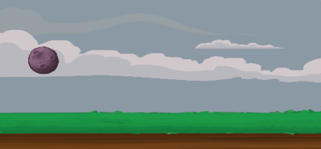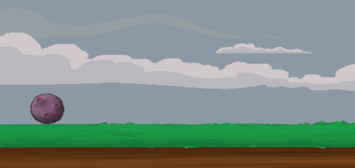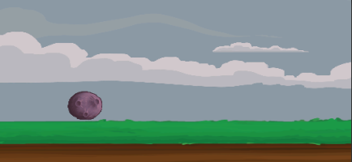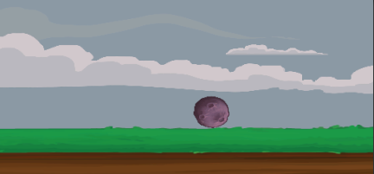

באפקטור לצורך הדוגמא הגדרנו כך :

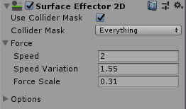  
שימו לב – הקוליידר של העצם צריך להיות לא טריגר, כדי שהעצם המתנגש יוכל להתגלגל על המשטח שלו ולא יחדור לתוכו.

## 2. Area Effector - אפקטור אזורי

מפעיל כוח בזוית מסויימת על כל עצם שנכנס לתחום הקוליידר שלו. למשל נניח הכדור מהדוגמא הקודמת ממשיך לנוע על המשטח עם ה-surface effector, עד שהוא נכנס לאזור שמפעיל עליו כוח וגורם לו לקפוץ.   
נמשיך מהדוגמא שעשינו למעלה- ניצור אובייקט ריק חדש ונוסיף לו colliderBox2D ובקוליידר נגדיר use by effector כדי שנוכל להשתמש באפקטור area. שימו לב – בניגוד לקודם, הקוליידר של העצם צריך להיות טריגר, כדי שיוכל לחפוף לקוליידר של העצם המתנגש.

נוסיף את area effector 2D ונסמן את use collider mask . נשנה את הגודל של הקוליידר והמיקום שלו להיכן שנרצה שבו יופעל האפקטור. בעזרת השדה force magnitude נוכל להגדיר את עוצמת הכוח שיופעל על האובייקט שיכנס למתחם של האפקטור, ובעזרת force angle את הזווית של הכוח.

דוגמאת הרצה:   
האסטרואיד ממשיך לנוע לאותו כיוון עד שהוא נכנס לקוליידר של האובייקט הריק שעשינו, ואז בגלל הAreaEffector מופעל על האסטוראיד כוח שגורם לו לקפוץ בזווית.

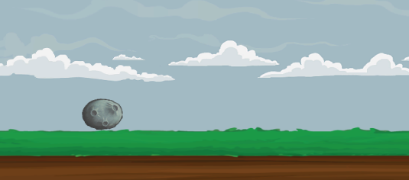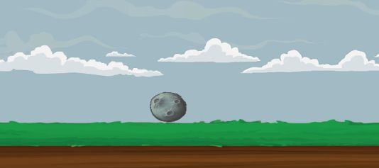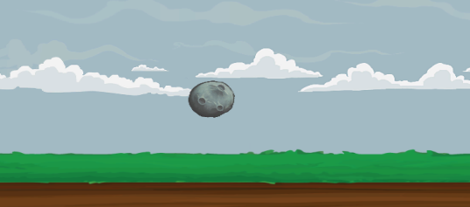

## 3. Point Effector - אפקטור נקודתי

מפעיל משיכה או דחיה של כל עצם שנכנס לקוליידר שלו, לכיוון מרכז המסה של הגוף הקשיח שלו. מדמה מגנט הבנוי על העצם שאליו הוא מוצמד. Force Magnitude מגדיר בכמה כוח האובייקט מושך אליו אובייקטים אחרים, או דוחה אותם. עבור ערך חיובי יש דחייה של האובייקט לגופים אחרים, ועבור ערך שלילי הוא מושך אותם אליו.

כברירת מחדל האובייקט מוגדר ב-Force Mode כ-constant. השדה force mode מגדיר את הדרך בה תוצג ההתנגשות. Constant למשל מגדיר שהמשיכה, או הדחייה בין האובייקטים תעשה כאשר האובייקטים יכנסו למתחם הקוליידר אחד של השני. לפעמים נרצה שההתנגשות תראה יותר ראליסטית, כלומר ככל שהאובייקטים קרובים אחד לשני יותר ככה הם ינוע אחד לשני במהירות גבוהה יותר, או במילים קצת יותר פורמליות נרצה שהגופים יקיימו את חוק הכבידה האוניברסלי: כאשר F הוא הכוח המופעל, והוא שווה למכפלת המסות של הגופים ביחד עם G- כוח הכבידה האוניברסלי ,חלקי המרחק בין הגופים בריבוע.

למזלנו החברה של יוניטי חשבו גם האסטרו-פיזיקאים חובבי המשחקים, ונתנו את האפשרות להגדיר את ההתנגשות בהתאם לנוסחה לעיל, כל מה שצריך לעשות הוא לשנות ה-force mode ל- Inverse squared.

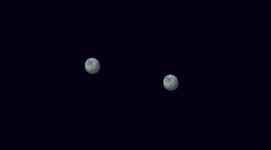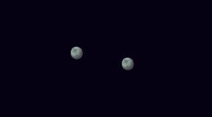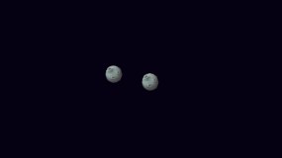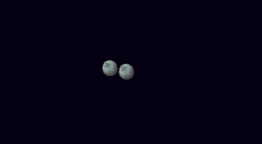

אז איך משתמשים באפקטור? נוסיף לעצם שלנו rigidbody2D **ושני** קוליידרים - אחד לא טריגר ובו נגדיר את גבולות האובייקט, והשני טריגר ובו נגדיר את מסגרת הכוח של המשיכה\דחיה, כלומר השדה שאם אובייקט אחר נכנס אליו הוא נמשך לאובייקט עם ה-pointEffector. בקוליידר של שדה הכוח נגדיר Used by effector.

## 4. Buoyancy Effector - אפקטור ציפה

מפעיל כוחות של שקיעה וציפה, כמו בתוך מים או ג'לי, על כל גוף שנכנס לקוליידר שלו.

בעזרת ה-density נוכל להגדיר את רמת הצפיפות של הנוזל. בהתאם לחוקי הפיסיקה, גוף עם צפיפות נמוכה יותר מהנוזל – יצוף (כמו עץ על-פני מים, או אדם על-פני ים המלח), גוף עם צפיפות גבוהה יותר – ישקע (כמו פלדה במים). ככל שהצפיפות של העצם נמוכה יותר הוא יצוף ויהיה פחות בתוך המים מאשר אובייקט ששוקל יותר. ניקח לדוגמא כדור חוף לעומת כדורסל, כדור החוף יצוף יותר מהכדורסל וזה יתבטא בין היתר שפחות ממנו יהיה בתוך המים, לעומת הכדורסל שחלק יותר גדול ממנו יהיה שקוע במים. הצפיפות של גוף היא המסה (שדה של RigidBody) חלקי הנפח (גודל הקוליידר).

ה-surface level מגדיר את גובה פני המים. כוחות הציפה מתחילים לפעול על הגוף רק מרגע שהקוליידר שלו חותך את פני המים. בנוסף יש אפשרות לשלוט בזרימה של הנוזל. בדיוק כמו באפקטורים הקודמים, flow magnitude יכול לשלוט במהירות וכיוון הזרימה.   
  
  
גם כאן ניצור את האובייקט בצורה דומה לקודמים. נוסיף לו קוליידר נסמן את Used by effector ו- is Trigger  
ונוסיף Buoyancy effector 2D.

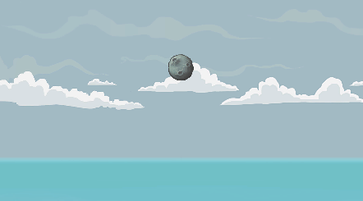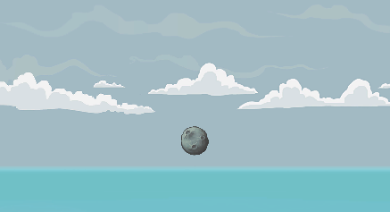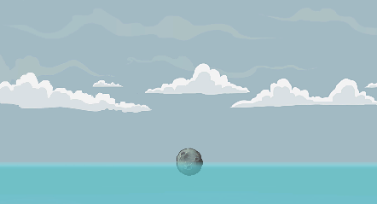

## Platform Effector .5 – אפקטור פלטפורמה

מי שמכיר את המשחק Doodle jump או את המשחק icy tower הרעיון דומה:  
מצמידים אפקטור זה לפלטפורמות או משטחים למיניהם כדי שהדמות תוכל להתנגש בקוליידר של הפלטפורמה מכיוון מסוים ולא מכל מקום. למשל ב-icy tower השחקן מגיע מלמטה אבל לא נתקע מלמטה הפלטפורמה עליה הוא קופץ, אלא רק כשהוא כבר מעל לפלטפורמה הוא יכול "להתנגש" בה.  
 האפקטור מגיע בצורה של קשת בקוליידר אליו הוא נצמד וניתן לשנות את הזווית שלו ב-surface arc או את הכיוון שממנו תורגש ההתנגשות ב- Rotational offset.

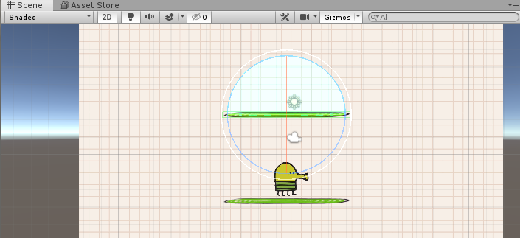

## 

## מקורות

* סרטונים ביוטיוב

סיכם: מעוז גרוסמן